федеральное государственное автономное образовательное учреждение высшего профессионального образования «Санкт-Петербургский национальный исследовательский университет информационных технологий, механики и оптики».

**Факультет: Программной инженерии и компьютерной техники**

**Отчет по лабораторной работа №3**

**Программирование**

**Вариант№47479494**

ФИО: Потапов Тимур Данилович

Номер группы: P3118

Преподаватель: Бойко Владислав Алексеевич

Должность: преподаватель практики

Город Санкт-Петербург г. 2023

# Задание

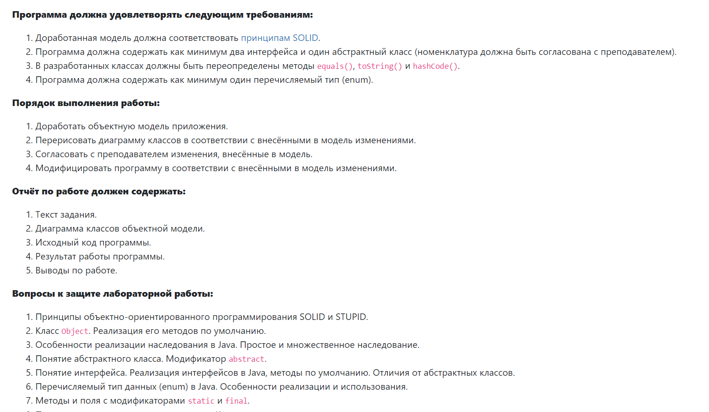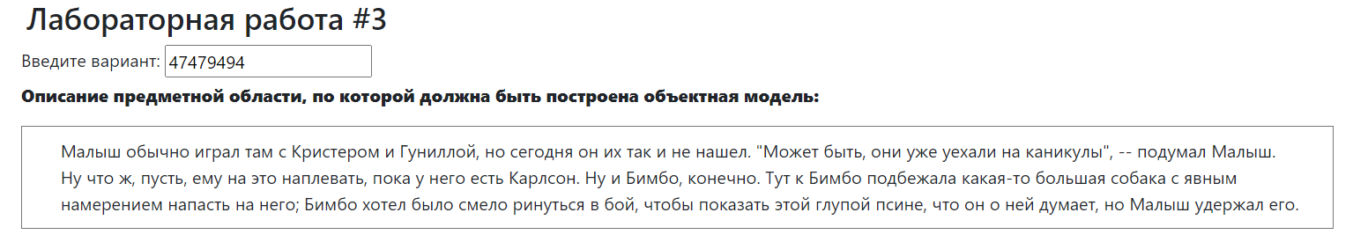Построить классово-объектную модель на основе текста из данного варианта.

Исходный код :

<https://github.com/freeman1415/lab3_prog/tree/main>

Диаграмма классов реализованной модели:

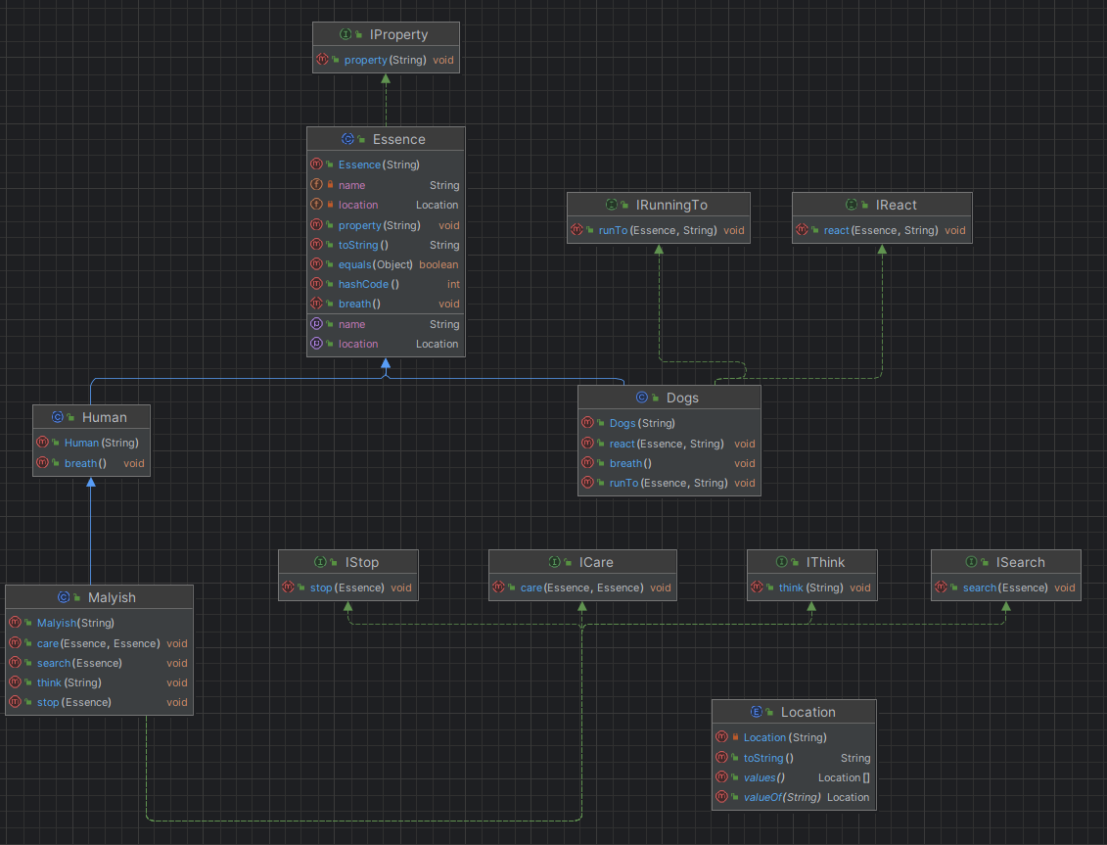

Вывод в UML-формате см. в репозитории.

Результат работы программы:

Малыш не смог найти сегодня Кристер

Малыш не смог найти сегодня Гунилла

'Может быть, они уже уехали на каникулы', -- подумал Малыш

Ему на это наплевать пока есть Карлсон. Ну и Бимбо конечно

К Бимбо подбежала какая-то большая собака с намерением напасть на него

Бимбо хотел было ринуться в бой с какая-то большая собака ,чтобы показать этой глупой псине, что он о ней думает

но Малыш удержал Бимбо

Вывод

Во время написания данной лабораторной работы я изучил принципы SOLID, а также использовал абстрактные классы, интерфейсы и enum для описания ситуации в задании, а также научился переопределять некоторые методы.